河南省建设工程质量监督检测行业协会文件

豫建检协〔2025〕22号

关于开展深基坑安全监测技术线上培训的通知

各会员单位及相关单位：
为进一步提升河南省建设工程质量检测行业从业人员的专业水平，确保基坑工程的安全监测质量，有效防范和减少基坑工程安全事故的发生，依据年度培训计划，我会决定5月份开展基坑安全监测技术线上培训。报名缴费时间5月12日－16日，培训时间5月19日－21日，考试时间5月26日。现将相关事宜通知如下：
一、报名条件及对象
1.具有相关专业，中专及以上学历，从事深基坑安全监测工作满1年的相关机构在职人员；
2.对深基坑监测感兴趣的其他人员。
二、培训方式及内容
1.培训方式：本次培训采取线上直播方式。
2.培训内容：（1）基础知识：基坑有关基本知识、深基坑监测基本知识；（2）基坑监测方案；（3）基坑监测方法。
三、直播讲师
赵海生：河南省建筑科学院副总工、教授级高工、岩土工程博士、中国土木工程学会土力学与岩土工程分会桩基工程专业委员会委员。
四、报名方式、缴费方式及学习费用
1.报名方式和缴费方式
（1）机构报名、缴费方式：登录协会网站报名
网址：http://www.hnjsgczljdjc.com；
公对公转账至协会账户（转账时请注明培训费）
账户名：河南省建设工程质量监督检测行业协会
账 号：41001523013050200939
开户行：建行郑州金水支行营业部；
（2）个人报名、缴费方式：扫下方个人报名学习二维码缴费学习，同时将个人报名信息发至协会会员服务部邮箱：jcxhhyfwb@163.com，详见附表三。
2.学习二维码：
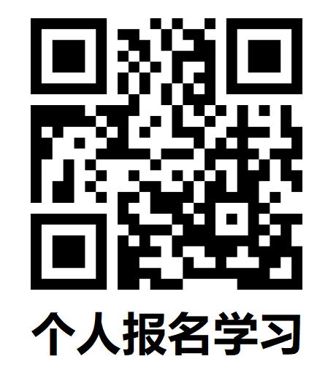
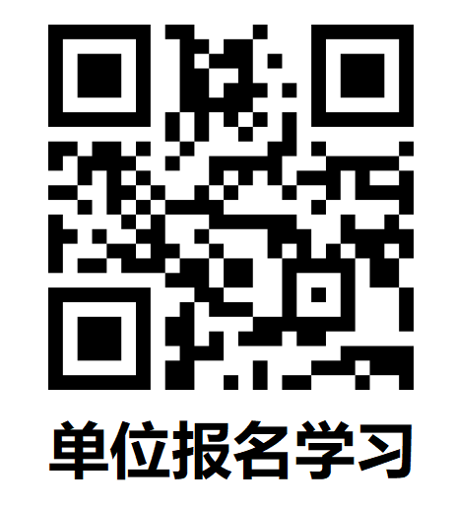
3.培训费用：500元/人；
五、培训考试时间
本次培训安排：直播时间19日－20日，21日上午答疑，回放时间21日－25日，26日上午考试，（详见附表二：2025年深基坑安全监测技术人员培训课程安排表）。完成全部课时学习且培训考试合格后，协会发放电子培训合格证书。
六、注意事项
1.此次培训为线上直播，为确保培训人员按时参加学习，学员报名时的手机号应为本人微信绑定的手机号；
2.学员应按要求提前注册认证，扫码参加学习，为不影响证书发放，扫码后的个人信息采集请正确填写；
3.报名单位及相关人员应按要求填写附表一：2025年基坑安全监测技术人员培训报名缴费确认回执表；
4.机构报名缴费后应把转账凭证和附表一发至协会指定邮箱；个人报名应按附表三填写，并连同学历证、职称证、个人照片（标准2寸照片，不超过500kb）等电子版发至协会指定邮箱。
邮箱：jcxhhyfwb@163.com
七、联系电话
1.培训业务咨询
会员服务部：0371-63863829
周老师：15138949509
时老师：13603829155
2.缴费咨询
综合办公室：0371-65280218
胡老师：15837164302
3.网站报名咨询
行业发展部：0371-63863837
王老师：18738170338

附件：
附表一：2025年深基坑安全监测技术人员培训报名缴费确认回执表
附表二：2025年深基坑安全监测技术人员培训课程安排表
附表三：2025年深基坑安全监测技术人员培训报名信息回执表

2025年5月12日

附表一
2025年深基坑安全监测技术人员培训报名缴费确认回执表
报名单位： 联系人： 联系电话：
缴费人数（个）
缴费金额（元）
开发票详情（默认普票）
开票名称（必填）：
税号（必填）：
开户行及账号（选填）
地址、电话（选填）：
收发票人手机号及邮箱号（必填）：

说明：1.培训费请转账至协会账号,协会开户名称：河南省建设工程质量监督检测行业协会
开户行：建行郑州金水支行营业部；
协会银行账号：41001523013050200939；
2.转账时请注明:2025年深基坑安全监测技术人员培训费；若个人转账请备注单位名称。

附表二
2025年深基坑安全监测技术人员培训课程安排表
培训科目 | 基坑安全监测 |  | 培训时间5月19日-21日
培训时间 |  | 讲课内容 | 讲课老师
5月19日 | 上午：9:00--12:00 | 支护类型 | 赵海生
5月19日 | 下午：15:00-18:00 | 监测基本知识 | 赵海生
5月20日 | 上午：9:00--12:00 | 变形监测 | 赵海生
5月20日 | 下午：15:00-18:00 | 其他监测 | 赵海生
5月21日 | 上午：9:00---11:00 | 线上直播答疑 | 赵海生
5月26日 | 上午考试：9：00-11：00 | 题型：单选题、多选题、判断题。 | 赵海生
说明：回放时间5月21日—25日

附表三
2025年深基坑安全监测技术人员培训报名信息回执表
序号 | 省辖市 | 姓名 | 性别 | 年龄 | 学历 | 专业 | 技术职称 | 检测工  作年限 | 工作单位 | 身份证号 | 联系电话 | 岗位

